弘光科技大學
大專校院教學品保服務計畫

OO系(全名)
實地訪評手冊


中華民國115年03月○○日

實地訪評手冊 目錄

壹、實地訪評會場空間使用位置圖 2
貳、大專校院教學品保服務計畫【實地評鑑】日程表 4
參、oo系簡報(含進修部及所有學制概況簡報) 15
肆、實地訪評場地一覽表 16
伍、oo系實地參訪路線規劃 17
陸、 評鑑資料佐證目錄清冊 18

壹、實地訪評會場空間使用位置圖
以下為範例，請自行修改或刪除（完成後請刪除本段文字）
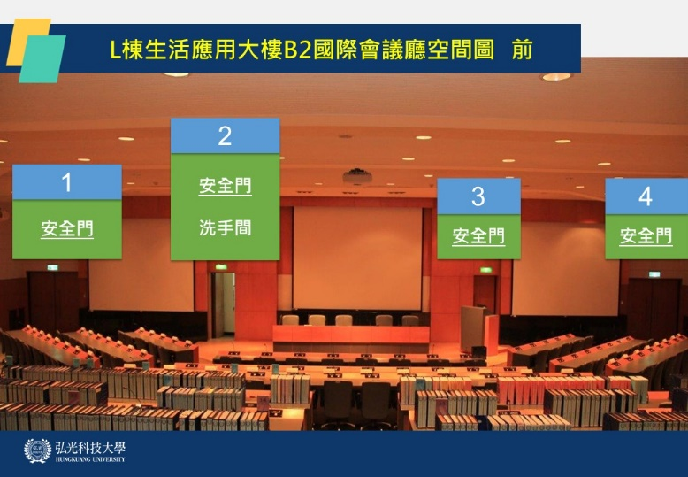
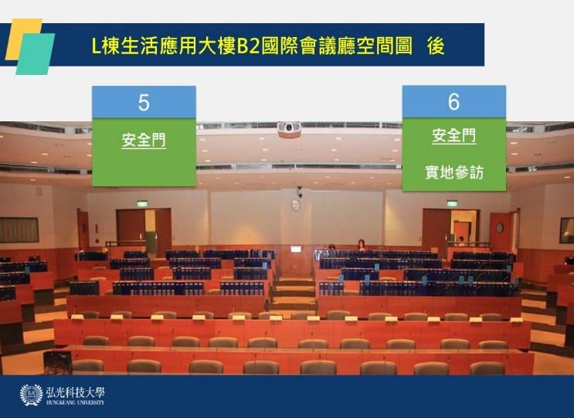
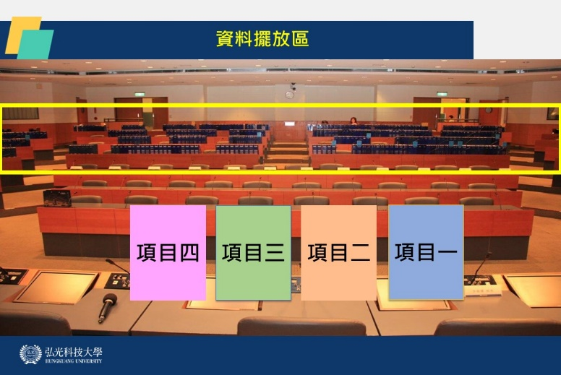
下圖為提供給委員當天使用WIFI帳密，請保留（完成後請刪除本段文字）
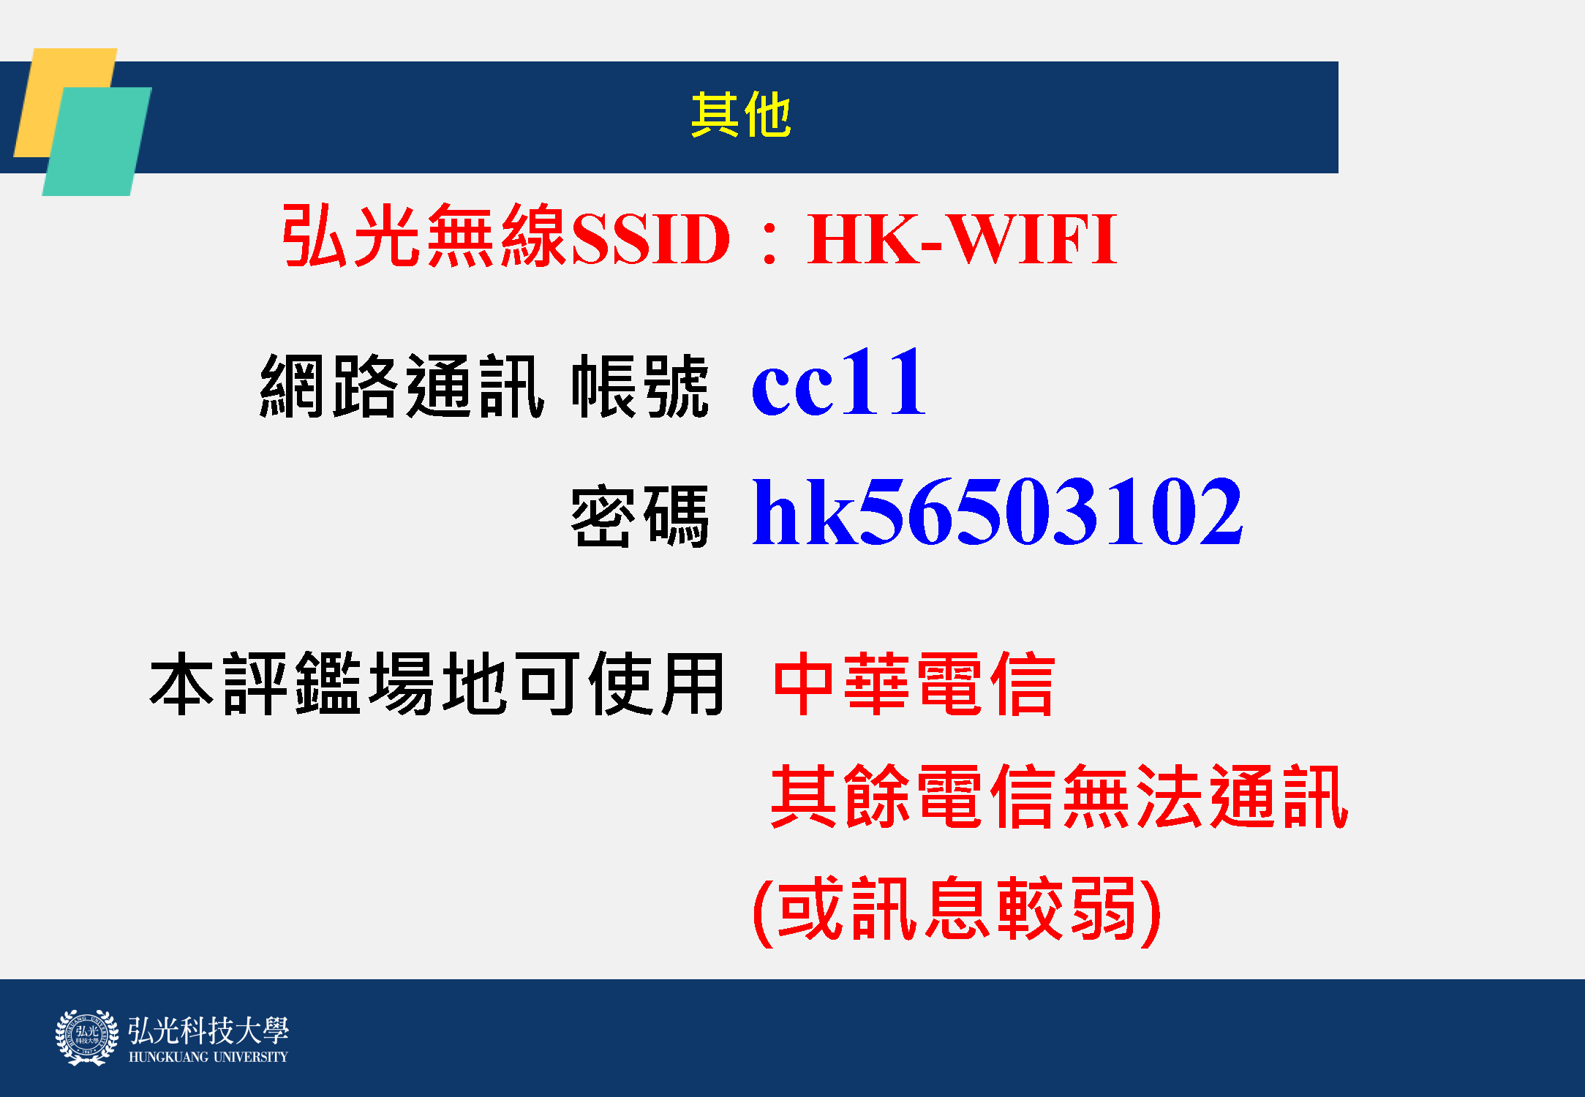

- 大專校院教學品保服務計畫【實地評鑑】日程表
- 「一般版」適用單位：物理治療系、營養系(含碩士班)、動物保健系、語言治療與聽力學系、健康事業管理系(含碩士班)、化妝品應用系(含專科部、碩士班)、美髮造型設計系(含專科部)、幼兒保育系、文化設計與行銷系、運動休閒系、多媒體遊戲發展與應用系、食品科技系(含碩士班)、國際溝通英語系，共計13系 請自行使用表格（完成後請刪除本段文字）
受評單位：○○系(全名)
時 間：115年03月○○日(星期○)
地 點：○棟○○○大樓○樓○○○室
時間 | 工作項目 | 說明
09:00-09:30 | 評鑑委員到校  評鑑委員預備會議 | ‧委員到校先行溝通  ‧參閱及討論待釐清事項之回復  ‧確認日/進修部晤談名單  ‧確認觀摩課程及教學設備
09:30-10:30 | 受評單位簡報及QA | ‧受評單位簡報及QA（含進修部及所有學制概況簡報）  ‧待釐清事項補充說明
10:30-12:00 | 查閱資料 | ‧進行查閱評鑑相關佐證資料（日/進修部資料）
12:00-13:00 | 午餐及討論
13:00-14:00 | 教學觀摩與設施參訪 | ‧參觀教學活動與設施
14:00-15:30 | 教師與行政人員代表或系所主管晤談  學生/畢業生代表晤談 | ‧評鑑委員與教師、行政人員及學生/畢業生代表晤談
15:30-16:00 | 學校補充說明/資料查證與確認 | ‧受評單位就評鑑佐證資料進行補充說明  ‧評鑑委員可就內容有疑義者與受評單位溝通、釐清
16:00-16:30 | 評鑑委員共識會議(一) | ‧評鑑委員進行討論
16:30-17:00 | 綜合座談 | ‧評鑑委員與受評單位進行雙向溝通
17:00-18:00 | 評鑑委員共識會議(二) | ‧評鑑委員進行討論與撰寫報告  ‧必要時，評鑑委員得就有疑異處再與受評單位進行溝通、釐清
進修部評鑑日程表(設有進修部單位適用)
18:00-18:40 | 晚餐
18:40-19:30 | 進修部資料查閱  教學觀摩與設施參訪  進修部學生/畢業生代表晤談 | ‧進修部資料查閱(含詢答)  ‧參觀教學活動與設施  ‧評鑑委員與學生/進修部畢業生代表進行晤談
19:30-20:00 | 評鑑委員共識會議(三) | ‧評鑑委員進行討論與撰寫報告  ‧必要時，評鑑委員得就有疑義處再與受評單位進行溝通、釐清
19:30-20:00 | 綜合座談(視需要辦理) | ‧必要時，評鑑委員及受評單位得進行雙向溝通
賦歸 | 評鑑委員離校

- 「老褔、餐旅系」適用單位：老人褔利與長期照顧事業系(含碩士班)、餐旅管理系，共計2系請自行使用表格（完成後請刪除本段文字）
受評單位：○○系(全名)
時 間：115年03月26日(星期四)
地 點：○棟○○○大樓○樓○○○室
時間 | 工作項目 | 說明
09:00-09:30 | 評鑑委員到校  評鑑委員預備會議 | ‧委員到校先行溝通  ‧參閱及討論待釐清事項之回復  ‧確認日/進修部晤談名單  ‧確認觀摩課程及教學設備
09:30-10:30 | 受評單位簡報及QA | ‧受評單位簡報及QA（含進修部及所有學制概況簡報）  ‧待釐清事項補充說明
10:30-11:30 | 教學觀摩與設施參訪 | ‧參觀教學活動與設施
11:30-12:00 | 查閱資料 | ‧進行查閱評鑑相關佐證資料（日/進修部資料）
12:00-13:00 | 午餐及討論
13:00-14:00 | 查閱資料 | ‧進行查閱評鑑相關佐證資料（日/進修部資料）
14:00-15:30 | 教師與行政人員代表或系所主管晤談  學生/畢業生代表晤談 | ‧評鑑委員與教師、行政人員及學生/畢業生代表晤談
15:30-16:00 | 學校補充說明/資料查證與確認 | ‧受評單位就評鑑佐證資料進行補充說明  ‧評鑑委員可就內容有疑義者與受評單位溝通、釐清
16:00-16:30 | 評鑑委員共識會議(一) | ‧評鑑委員進行討論
16:30-17:00 | 綜合座談 | ‧評鑑委員與受評單位進行雙向溝通
17:00-18:00 | 評鑑委員共識會議(二) | ‧評鑑委員進行討論與撰寫報告  ‧必要時，評鑑委員得就有疑異處再與受評單位進行溝通、釐清
進修部評鑑日程表(設有進修部單位適用)
18:00-18:40 | 晚餐
18:40-19:30 | 進修部資料查閱  教學觀摩與設施參訪  進修部學生/畢業生代表晤談 | ‧進修部資料查閱(含詢答)  ‧參觀教學活動與設施  ‧評鑑委員與學生/進修部畢業生代表進行晤談
19:30-20:00 | 評鑑委員共識會議(三) | ‧評鑑委員進行討論與撰寫報告  ‧必要時，評鑑委員得就有疑義處再與受評單位進行溝通、釐清
19:30-20:00 | 綜合座談(視需要辦理) | ‧必要時，評鑑委員及受評單位得進行雙向溝通
賦歸 | 評鑑委員離校

- 「護理系」適用單位：護理系(含碩士班、博士班) 請自行使用表格（完成後請刪除本段文字）
受評單位：護理系(含碩士班、博士班)
時 間：(DAY1)115年03月19日(星期四)(實習場域評鑑)
地 點：E棟護理大樓2樓202會議室及實習場域地點
時間 | 工作項目 | 說明
09:00-9:10 | 評鑑委員到校  評鑑委員預備會議 | ‧委員到校先行溝通  ‧確認實習晤談名單
09:10-9:30 | 受評單位簡報及QA | ‧受評單位針對實習內容及現況進行說明及QA
09:30-12:00 | 臨床實習場域進行訪評 | ‧進行訪評、查閱相關資料  ‧參訪實習設施、教學觀摩  ‧評鑑委員與實習教師、實習場域代表及實習學生代表晤談  ‧資料查證與確認、實習單位補充說明
12:00-13:00 | 午餐及討論
13:00-15:30 | 臨床實習場域進行訪評 | ‧進行訪評、查閱相關資料  ‧參訪實習設施、教學觀摩  ‧評鑑委員與實習教師、實習場域代表及實習學生代表晤談  ‧資料查證與確認、實習單位補充說明
15:30-16:00 | 評鑑委員共識會議(一) | ‧評鑑委員進行討論
16:00-16:30 | 綜合座談(視需要辦理) | ‧評鑑委員與受評單位進行雙向溝通
16:30-18:00 | 評鑑委員共識會議(二) | ‧評鑑委員進行討論與撰寫報告  ‧必要時，評鑑委員得就有疑義處再與受評單位進行溝通、釐清
進修部評鑑日程表
18:00-18:40 | 晚餐
18:40-19:30 | 進修部資料查閱  教學觀摩與設施參訪  進修部學生/畢業生代表晤談 | ‧進修部資料查閱(含詢答)  ‧參觀教學活動與設施  ‧評鑑委員與學生/進修部畢業生代表進行晤談
19:30-20:00 | 評鑑委員共識會議(三) | ‧評鑑委員進行討論與撰寫報告  ‧必要時，評鑑委員得就有疑義處再與受評單位進行溝通、釐清
19:30-20:00 | 綜合座談(視需要辦理) | ‧必要時，評鑑委員及受評單位得進行雙向溝通
賦歸 | 評鑑委員離校

受評單位：護理系(含碩士班、博士班)
時 間：(DAY2)115年03月20日(星期五)
地 點：E棟護理大樓2樓202會議室
時間 | 工作項目 | 說明
09:00-09:30 | 評鑑委員到校  評鑑委員預備會議 | ‧委員到校先行溝通  ‧參閱及討論待釐清事項之回復  ‧確認日/進修部晤談名單  ‧確認觀摩課程及教學設備
09:30-10:30 | 受評單位簡報及QA | ‧受評單位簡報及QA（含進修部及所有學制概況簡報）  ‧待釐清事項補充說明
10:30-12:00 | 查閱資料 | ‧進行查閱評鑑相關佐證資料（日/進修部資料）
12:00-13:00 | 午餐及討論
13:00-14:00 | 教學觀摩與設施參訪 | ‧參觀教學活動與設施
14:00-15:30 | 教師與行政人員代表或系所主管晤談  學生/畢業生代表晤談 | ‧評鑑委員與教師、行政人員及學生/畢業生代表晤談
15:30-16:00 | 學校補充說明/資料查證與確認 | ‧受評單位就評鑑佐證資料進行補充說明  ‧評鑑委員可就內容有疑義者與受評單位溝通、釐清
16:00-16:30 | 評鑑委員共識會議(一) | ‧評鑑委員進行討論
16:30-17:00 | 綜合座談 | ‧評鑑委員與受評單位進行雙向溝通
17:00-18:00 | 評鑑委員共識會議(二) | ‧評鑑委員進行討論與撰寫報告  ‧必要時，評鑑委員得就有疑異處再與受評單位進行溝通、釐清
賦歸 | 評鑑委員離校

- 「後護系」適用單位：學士後護理系請自行使用表格（完成後請刪除本段文字）
受評單位：學士後護理系
時 間：(DAY1)115年03月17日(星期二)
地 點：E棟護理大樓2樓202會議室
時間 | 工作項目 | 說明
09:00-09:30 | 評鑑委員到校  評鑑委員預備會議 | ‧委員到校先行溝通  ‧參閱及討論待釐清事項之回復  ‧確認日間部晤談名單  ‧確認觀摩課程及教學設備
09:30-10:30 | 受評單位簡報及QA | ‧受評單位簡報及QA（含進修部及所有學制概況簡報）  ‧待釐清事項補充說明
10:30-12:00 | 查閱資料 | ‧進行查閱評鑑相關佐證資料（日/進修部資料）
12:00-13:00 | 午餐及討論
13:00-14:00 | 教學觀摩與設施參訪 | ‧參觀教學活動與設施
14:00-15:30 | 教師與行政人員代表或系所主管晤談  學生/畢業生代表晤談 | ‧評鑑委員與教師、行政人員及學生/畢業生代表晤談
15:30-16:00 | 學校補充說明/資料查證與確認 | ‧受評單位就評鑑佐證資料進行補充說明  ‧評鑑委員可就內容有疑義者與受評單位溝通、釐清
16:00-16:30 | 評鑑委員共識會議(一) | ‧評鑑委員進行討論
16:30-17:00 | 綜合座談 | ‧評鑑委員與受評單位進行雙向溝通
17:00-18:00 | 評鑑委員共識會議(二) | ‧評鑑委員進行討論與撰寫報告  ‧必要時，評鑑委員得就有疑異處再與受評單位進行溝通、釐清
賦歸 | 評鑑委員離校

受評單位：學士後護理系
時 間：(DAY2)115年03月18日(星期三)(實習評鑑)
地 點：E棟護理大樓2樓202會議室
時間 | 工作項目 | 說明
09:00-09:30 | 評鑑委員到校  評鑑委員預備會議 | ‧委員到校先行溝通
09:30-10:10 | 受評單位簡報及QA | ‧受評單位針對實習場域之實習內容及現況進行說明及QA
10:10 -12:30 | 查閱資料 | ‧進行查閱評鑑相關佐證資料（實習相關資料）
12:30-13:30 | 午餐及討論
13:30-14:30 | 實習教師、實習學生代表晤談 | ‧評鑑委員與實習教師、實習學生代表晤談
14:30-15:00 | 學校補充說明/資料查證與確認 | ‧受評單位就評鑑佐證資料進行補充說明  ‧評鑑委員可就內容有疑義者與受評單位溝通、釐清
15:00-15:30 | 評鑑委員共識會議(一) | ‧評鑑委員進行討論
15:30-16:00 | 綜合座談(視需要辦理) | ‧評鑑委員與受評單位進行雙向溝通
16:00-17:00 | 評鑑委員共識會議(二) | ‧評鑑委員進行討論
賦歸 | 評鑑委員離校

- 「護理科」適用單位：護理科請自行使用表格（完成後請刪除本段文字）
受評單位：護理科
時 間：(DAY1)115年03月23日(星期一)
地 點：E棟護理大樓2樓202會議室
時間 | 工作項目 | 說明
09:00-09:30 | 評鑑委員到校  評鑑委員預備會議 | ‧委員到校先行溝通  ‧參閱及討論待釐清事項之回復  ‧確認日間部晤談名單  ‧確認觀摩課程及教學設備
09:30-10:30 | 受評單位簡報及QA | ‧受評單位簡報及QA（含進修部及所有學制概況簡報）  ‧待釐清事項補充說明
10:30-12:00 | 查閱資料 | ‧進行查閱評鑑相關佐證資料（日/進修部資料）
12:00-13:00 | 午餐及討論
13:00-14:00 | 教學觀摩與設施參訪 | ‧參觀教學活動與設施
14:00-15:30 | 教師與行政人員代表或系所主管晤談  學生/畢業生代表晤談 | ‧評鑑委員與教師、行政人員及學生/畢業生代表晤談
15:30-16:00 | 學校補充說明/資料查證與確認 | ‧受評單位就評鑑佐證資料進行補充說明  ‧評鑑委員可就內容有疑義者與受評單位溝通、釐清
16:00-16:30 | 評鑑委員共識會議(一) | ‧評鑑委員進行討論
16:30-17:00 | 綜合座談 | ‧評鑑委員與受評單位進行雙向溝通
17:00-18:00 | 評鑑委員共識會議(二) | ‧評鑑委員進行討論與撰寫報告  ‧必要時，評鑑委員得就有疑異處再與受評單位進行溝通、釐清
賦歸 | 評鑑委員離校

受評單位：護理科
時 間：(DAY2)115年03月24日(星期二)(實習場域評鑑)
地 點：E棟護理大樓2樓202會議室及實習場域地點
時間 | 工作項目 | 說明
09:00-9:30 | 評鑑委員到校  評鑑委員預備會議 | ‧委員到校先行溝通
09:30-12:00 | 臨床實習場域進行訪評 | ‧進行訪評、查閱相關資料  ‧參訪實習設施、教學觀摩  ‧評鑑委員與實習教師、實習場域代表及實習學生代表晤談  ‧資料查證與確認、實習單位補充說明
12:00-13:00 | 午餐及討論
13:00-15:30 | 臨床實習場域進行訪評 | ‧進行訪評、查閱相關資料  ‧參訪實習設施、教學觀摩  ‧評鑑委員與實習教師、實習場域代表及實習學生代表晤談  ‧資料查證與確認、實習單位補充說明
15:30-16:00 | 評鑑委員共識會議(一) | ‧評鑑委員進行討論
16:00-16:30 | 綜合座談(視需要辦理) | ‧評鑑委員與受評單位進行雙向溝通
16:30-18:00 | 評鑑委員共識會議(二) | ‧評鑑委員進行討論與撰寫報告  ‧必要時，評鑑委員得就有疑義處再與受評單位進行溝通、釐清
賦歸 | 評鑑委員離校

- oo系簡報(含進修部及所有學制概況簡報)

肆、實地訪評場地一覽表
活動項目 | 地點
委員預備會議
相互介紹、簡報及QA
查閱資料區(含簿冊擺放)
學生晤談會場
教師晤談會場
評鑑委員共識會議/綜合座談

伍、oo系實地參訪路線規劃
以下為範例，請自行修改及調整各參訪點時間（完成後請刪除本段文字）
日間部參訪時間：115年3月○○日(星期○) 13:00-14:00
時間 | 停留時間(分鐘) | 教學觀摩與設施參訪地點 | 解說人員 | 出席人員
13:00  |  13:15 | 15 |  | ○○○老師 | ．評鑑委員  ．解說老師及助理
13:15  |  13:25 | 10 |  | ○○○老師 | ．評鑑委員  ．解說老師及助理
13:25  |  13:40 | 15 |  | ○○○老師 | ．評鑑委員  ．解說老師及助理
13:45  |  14:00 | 15 |  | ○○○老師 | ．評鑑委員  ．解說老師及助理
參訪結束回○○○教室，將由受評單位引導至晤談室
進修部參訪時間：114年3月○○日(星期○) 18:40-18:50
時間 | 停留時間(分鐘) | 教學觀摩與設施參訪地點 | 解說人員 | 出席人員
18:40  |  18:50 | 10 |  | ○○○老師 | ．評鑑委員  ．解說老師及助理
參訪結束回○○○教室進行資料查閱

- 評鑑資料佐證目錄清冊
以下為範例，請自行修改（完成後請刪除本段文字）
構面一：目標與發展
1-1教育目標的訂定/修訂過程與達成教育目標的主要作法
資料本編號 | 資料本名稱 | 卷數 | 提供單位 | 對應指標
1.1-003(秘) | 110-112學年度校務發展規劃暨風險管理小組會議資料 | 1 | 秘書處  行政管理室 | 1.1
1.1-004(秘) | 110-112學年度校務發展委員會會議資料 | 1 | 秘書處  行政管理室 | 1.1
1.1-008(秘) | 校務發展願景聚焦會議資料 | 1 | 秘書處  行政管理室 | 1.1
1-2本期中/長程發展計畫之訂定、執行及檢討
資料本編號 | 資料本名稱 | 卷數 | 提供單位 | 對應指標
1-2-001(秘) | 108-111學年度校務發展計畫書 | 1 | 秘書處  行政管理室 | 1-2
1-2-002(秘) | 111-113學年度校務發展計畫書 | 1 | 秘書處  行政管理室 | 1-2
1-2-005(秘) | 110學年度校務發展計畫行動方案執行成效資料 | 1 | 秘書處  稽核組 | 1-2
1-2-006(秘) | 111學年度校務發展計畫行動方案執行成效資料 | 1 | 秘書處  稽核組 | 1-2
1-2-007(秘) | 112學年度校務發展計畫行動方案執行成效資料 | 1 | 秘書處  稽核組 | 1-2
1-3行政組織之運作、法規之訂定/修訂、年度經費之規劃與執行、空間及軟硬體設施之建置與使用
資料本編號 | 資料本名稱 | 卷數 | 提供單位 | 對應指標
1-3-001(秘) | 弘光科技大學內部控制制度(一) | 1 | 秘書處  行政管理室 | 1-3、4-1
1-3-002(秘) | 弘光科技大學內部控制制度(二) | 1 | 秘書處  行政管理室 | 1-3、4-1
1-3-003(總) | 校園安全動線暨危險區域討論會議 | 1 | 總務處事務  暨營繕組 | 1-3
1-3-004(研) | 110-112年度產學合作計畫 | 1 | 研究發展處產學合作組 | 1.-3、2-2
1-3-005(研) | 產學鏈結中心辦理產學媒合交流活動及各特色研究中心計畫明細表 | 1 | 研究發展處產學鏈結中心 | 1-3、4-4
1-3-006(研) | 110-112年度策略聯盟型研究計畫 | 1 | 研究發展處生技健康創新研究中心 | 1-3、2-2
1-3-001(學) | 校園安全維護 | 1 | 學生事務處  校安暨軍訓室 | 1-3
1-4學生之國際觀與國際移動能力的培養
資料本編號 | 資料本名稱 | 卷數 | 提供單位 | 對應指標
1-4-001(國) | 提升國際移動力(一) | 1 | 國際事務處 | 1-4
1-4-002(國) | 提升國際移動力(二) | 1 | 國際事務處 | 1-4
1-4-003(國) | 建構國際化學習環境(一) | 1 | 國際事務處 | 1-4
1-4-004(國) | 建構國際化學習環境(二) | 1 | 國際事務處 | 1-4
1-4-005(國) | 建構國際化學習環境(三) | 1 | 國際事務處 | 1-4
1-4-006(國) | 建構國際化學習環境(四) | 1 | 國際事務處 | 1-4

其餘項目以此類推～

